一键联ESHOW无线WiFi信道设置方法
一键联ESHOW产品采用的无线传屏技术是基于WiFi的无线传输技术，在实际的使用过程中，无线传屏的效果与WiFi的信道干扰程度相关性比较大。如果在一个信道上面的干扰太多，无线传屏可能会出现卡顿甚至掉线的情况。一般在一个信道上的源最好不要超过3个。下面详细介绍如何去测量WiFi信道使用情况，以及如何设置一键联ESHOW WiFi信道以尽量减少干扰。
一、WiFi信道测量方法
首先，在安卓手机上安装一个免费的WiFi分析仪.APK，在安卓手机的应用市场可以搜到这个APK，如下图所示：
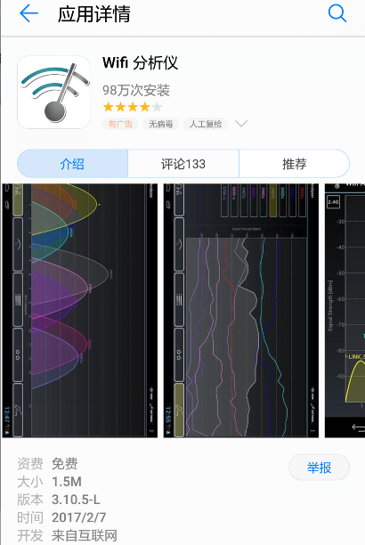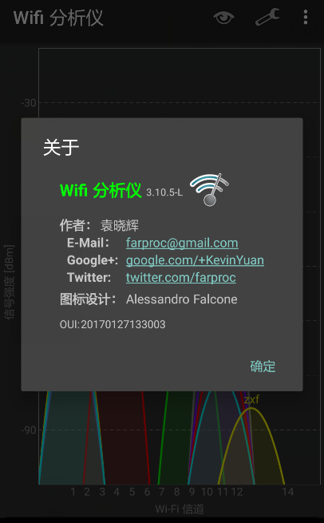
然后，安装完成后，就可以查看现场环境的WiFi信道使用情况，ESHOW出厂默认用的信道是5G-161信道。如下图所示：在161信道上有3个源，153信道上只有1个源。
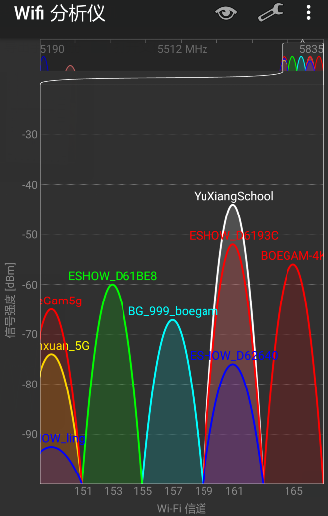
二、一键联ESHOW WiFi信道方法
首先，登陆主机的WEB，如下图所示，密码和用户名默认都是：admin
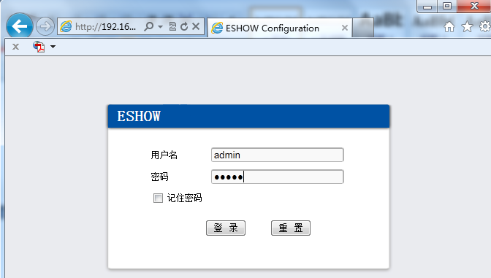
然后在设置这一列，选择需要设置的信道，如下图所示，在5G频段，有9个信道可以选择。（如果在一个环境里有多台ESHOW设备，可以把它们分散到9个信道上，每个信道上的源不要超过3个）
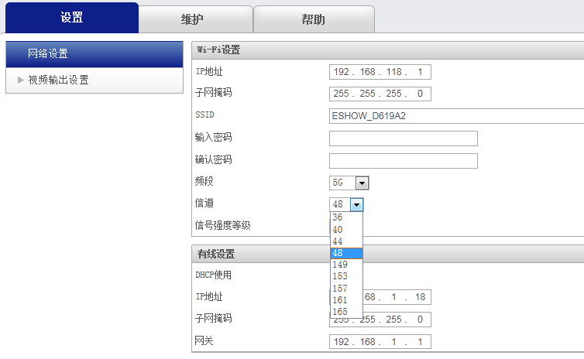
选择好信道后，点击保存，然后通过WiFi分析仪去查看信道是否更改成功。

